Gabriel BOUVIGNE

Hôpital Robert Debré
–
Service imagerie médicale

Calcul semi-automatique de volume tumoral

avril - mai 1999

Informatique

Sommaire

Introduction 5
Le Centre Hospitalier Universitaire de Reims 6
I. Généralités 6
II. Organisation administrative 7
III. L'hôpital Robert Debré 9
L'environnement informatique 10
I. Le matériel 10
II. Le réseau 11
le travail réalisé durant le stage 12
I. Objectif 12
II. La méthode employée actuellement 13
III. Matériel et logiciel utilisés 16
IV. Mise en route 17
V. L'algorithme de segmentation 18
VI. Le développement du logiciel 27
Conclusion 30
Bibliographie 32

Remerciements

Je tiens tout d'abord à remercier monsieur Menanteau d’avoir accepté de me recevoir en tant que stagiaire dans son service, ainsi que monsieur Marcus pour m’avoir accordé une partie de son temps et pour ses observations sur mon travail.

Je voudrais aussi remercier monsieur Remion pour son enseignement de traitement d’images durant cette année, qui m’a été fort utile lors de ce stage.

Enfin, je voudrais remercier messieurs Bonnet et Brun, professeurs à l’IUT, pour leurs conseils quant à la segmentation.

Introduction

La pratique médicale s'est considérablement transformée depuis ces quinze dernières années, et ceci par le biais de la révolution technique qu'a connu l'imagerie médicale.

En effet, les techniques dites de visualisation sont devenues de plus en plus riche en informations grâce à la montée en puissance des équipements informatiques et à l’amélioration des techniques de traitement d’images. Ainsi, elles jouent désormais pour les médecins un rôle indispensable avant bon nombre de décisions thérapeutiques.

Ce stage, réalisé au sein de l'unité d'imagerie médicale de l'hôpital Robert Debré, est une mise en oeuvre des techniques de traitement d’image afin d'aider au calcul de volumes tumoraux.

Le Centre Hospitalier Universitaire de Reims

I. Généralités

Le centre hospitalier universitaire de Reims est un hôpital public : il assure vingt-quatre heures sur vingt-quatre l'accueil de tous les malades qui se présentent, y compris en urgence. Il assure aussi la prise en charge des personnes âgées.
Le centre hospitalier universitaire de Reims allie une vocation régionale et universitaire. D'une part une vocation régionale, puisqu'il accueille du fait de la spécialisation de ses services, des malades en provenance du département de la Marne, mais aussi issus de la région Champagne-Ardenne, voire d'autres régions. D'autre part, une vocation universitaire, puisque le centre hospitalier est associé aux unités de formation et de recherche du pôle universitaire de médecine de Reims. Le centre hospitalier universitaire de Reims, en complément des activités classiques d'un hôpital, assure donc une mission en vue de l'enseignement théorique et pratique de la médecine, et de la mise en œuvre de la recherche.

II. Organisation administrative

Le CHU est dirigé par le directeur général, assisté par une équipe de direction.

Organigramme administratif :

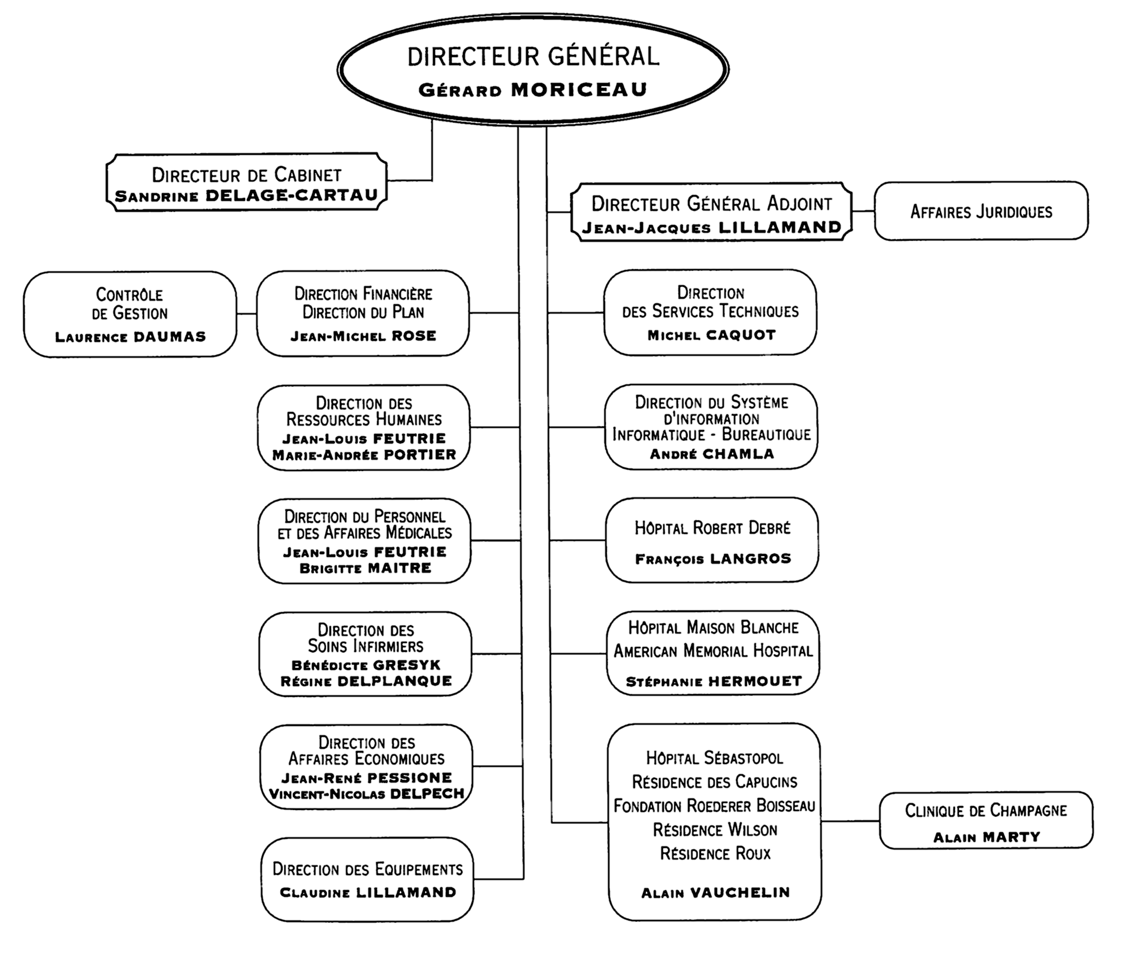

Le centre hospitalier est administré par un conseil d'administration composé de 30 administrateurs. Le conseil d'administration définit la politique générale de l'établissement et délibère notamment sur le projet d'établissement et les actes financiers importants (budget, emprunts, programmes d'investissement).

Le conseil d'administration est composé :
- des représentants des collectivités territoriales (Reims, Châlons-en-Champagne, Epernay, Tinqueux)
- des représentants du personnel médical, odontologique et pharmaceutique
- d’un représentant de la commission du service de soins infirmiers
- des représentants du personnel
- des personnalités qualifiées
- des représentants des usagers

Le budget annuel total du centre hospitalier universitaire de Reims est de 1.800.000.000 Francs. Le centre hospitalier universitaire possède la particularité de regrouper un ensemble de dix établissements implantés sur plusieurs sites. L’ensemble de ces dix établissements représente un total de 2600 lits et environ 6000 personnes y travaillent.

III. L’hôpital Robert Debré

L'hôpital Robert Debré est le plus important de ces établissements. Ouvert en 1976, il regroupe 695 lits de spécialités médicales et chirurgicales, et une activité de consultations externes.
Située au niveau –1, l’unité d'imagerie médicale de l'hôpital Robert Debré est dirigée par le professeur Menanteau.

L’environnement informatique

I. Le matériel

L'informatique tient une place importante dans l'imagerie médicale. De ce fait, l'équipement du service d'imagerie de l’hôpital Robert Debré est assez important.
On y trouve aussi bien des ordinateurs de type PC fonctionnant en environnement Windows que des stations de travail Sun et Siemens fonctionnant sous UNIX. La plupart de ces stations sont dédiées au post-traitement des examens réalisés sur les divers appareils d’imagerie médicale.

Ces stations qui étaient considérées comme des machines très performantes il y a quatre ans ont une puissance de traitement qui correspond à celle obtenue maintenant par un PC d'entrée de gamme.
La plupart de ces stations sont fortement ralenties du fait de leur trop faible quantité de mémoire vive installée. Ces stations sont équipées de 64 Mo de mémoire vive, alors que 128 Mo semblent un minimum pour le type de traitements qu'elles ont à accomplir.

II. Le réseau

Les examens peuvent être envoyés d’une station UNIX à une autre, mais par contre, la communication entre les PC est beaucoup moins bien organisée.
Il n’est actuellement pas possible d’établir de communication entre les différents PC, bien que les infrastructures du réseau soient pourtant bien présentes. Un PC est cependant réservé aux transferts d’examens entre les différents hôpitaux, notamment entre l’hôpital de Charleville et Robert Debré.

Une connexion à Internet est disponible, mais uniquement sur un seul poste, et l’accès à cette connexion est protégé par un mot de passe que seules quelques personnes connaissent. Ce type de contrôle d’accès me semble tout à fait adapté aux besoins du service.

Le travail réalisé durant le stage

I. Objectif

L'application qu'il m'a été demandé de réaliser durant ce stage devait permettre de calculer des volumes tumoraux sur des examens médicaux de foie. Cette application devait donc être capable de détecter efficacement les tumeurs du foie à partir d'une série de coupes obtenues grâce à un scanner hélicoïdal. La comparaison des volumes tumoraux entre plusieurs examens espacés dans le temps permettant d'évaluer la réponse du patient à un traitement donné.

II. La méthode employée actuellement

Le volume tumoral est actuellement calculé de manière manuelle grâce à la méthode suivante :

On choisit tout d'abord les trois ou quatre tumeurs les plus significatives dans l'examen. On sélectionne ensuite les deux plus grands diamètres de chaque zone et on les multiplie entre eux. On obtient ainsi la surface du parallélogramme encadrant la tumeur. L'ajout de toutes ces surfaces est défini en tant que "volume tumoral".

Ce système de mesures défini en 1979 par l'OMS (Organisation Mondiale de la Santé) a le mérite d'exister mais est cependant très imparfait.
En effet, il ne prend pas en compte la totalité des tumeurs présentes mais seulement les plus significatives. Si l'une des tumeurs mesurées se rétracte alors que d'autres tumeurs apparaissaient, la réponse au traitement pourrait alors en être considérée comme positive selon les critères de l’OMS.
De plus, dans un certain nombre de cas il est très difficile de pouvoir précisément définir les deux plus grands diamètres, les contours de la tumeur n'étant le plus souvent pas définis de façon nette.

Le logiciel développé durant ce stage a pour objectif de mesurer le volume tumoral avec une marge d'erreur beaucoup plus faible que celle obtenue par la méthode manuelle.

Une coupe de foie correspond à ce type d’image :

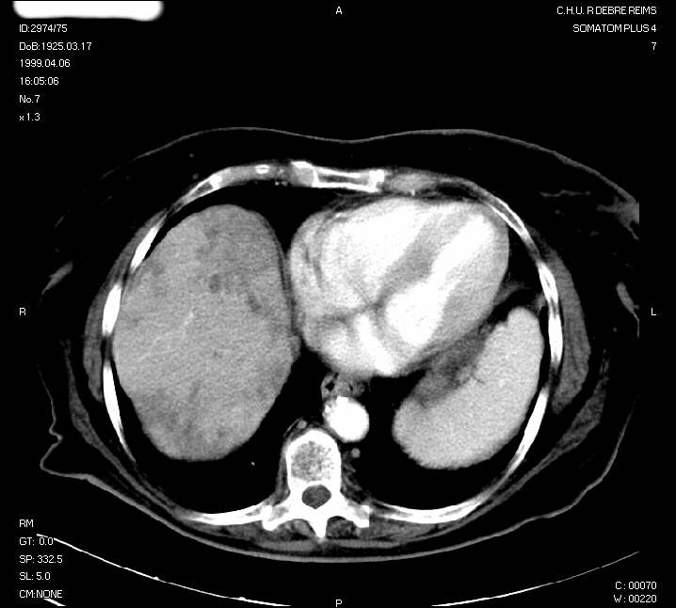

Le foie étant l’organe situé sur la partie gauche de l’image. Les zones tumorales sont les zones plus foncées situées dans le foie.

On voit bien sur cette image les difficultés que l'on peut rencontrer pour déterminer manuellement la surface tumorale. En effet les zones tumorales ne sont pas absolument pas délimitées de façon nette. Il n'est donc pas aisé d’obtenir une approximation de cette surface, et encore moins d'obtenir une mesure exacte de celle-ci.
On perçoit donc ici l'intérêt d'une méthode de détection semi-automatique assistée par informatique.

III. Matériel et logiciel utilisés

L’ordinateur qui m'a été affecté durant le stage était au départ un PC de type Pentium 166 avec 32 Mo de mémoire vive. Cette configuration était très largement insuffisante, notamment au niveau de la quantité de mémoire, ce qui fait que les temps d’attente étaient très longs, atteignant parfois plusieurs minutes.
Par la suite, une autre machine me fut affectée. Il s’agit d’un PC de type PII 233 avec 64 Mo de mémoire vive, soit un ordinateur d’entrée de gamme, sauf en ce qui concerne l'écran, qui a une diagonale de 17 pouces.

Pour le développement, le choix du langage C++ m'a semblé naturel, vu qu’il s’agit du langage le plus performant disponible actuellement et que, de plus, c’est celui auquel je suis le plus habitué. L'application devant être réalisée sous Windows, il me fallait choisir un environnement de développement C++ correspondant. Deux solutions s’offraient principalement à moi : C++ Builder, édité par Imprise, et Visual C++, édité par Microsoft. J’ai retenu ce dernier car c'est celui qui est le plus répandu, et donc le plus largement documenté sur Internet.
En effet, étant la seule personne sur place à faire de la programmation, il me fallait trouver un moyen d’obtenir rapidement des réponses aux questions relatives à l’environnement de développement Visual C++ que je pourrais être amené à me poser. De ce point de vue, Internet s’est avéré un outil très efficace grâce aux sites dédiés à la programmation, comme CodeGuru.com. Ces sites m’ont permis, d’obtenir assez facilement la plupart des réponses aux questions que je me posais, et ce tout en restant sur place.

IV. Mise en route

La première semaine fut consacrée à la découverte et à l’apprentissage de l'environnement de développement Visual C++.
Un certain nombre de tests furent ensuite effectués sur les premières images mises à ma disposition afin de déterminer globalement le type de méthode qui serait employé. Il fallait trouver une méthode à la fois suffisamment précise et à la fois suffisamment générique, car des variations relativement importantes peuvent être rencontrées d'un examen à l'autre. Le traitement se devait donc de fonctionner de manière correcte non pas sur un examen en particulier, mais sur la quasi-totalité (si ce n'est la totalité) des examens qui lui seraient soumis.

Il s'agit d'une différence importante par rapport aux cas étudiés et traités pendant l’année scolaire à l’IUT. En effet, les différents travaux de segmentation que j'ai réalisés à l'IUT portaient toujours sur une seule image. Il était donc plus aisé que dans le cas présent de fournir une méthode parfaitement adaptée à l'image traitée. Lors de ce stage les images fournies étant des cas pratiques et non plus des cas purement théoriques, les variations entre les différents examens devaient être prises en compte afin de pouvoir tous les traiter.
Plusieurs type de méthode furent essayés, avec plus ou moins de succès. Une approche basée principalement sur des seuillages successifs fut retenue.

V. L’algorithme de segmentation

L'organigramme suivant représente les différentes étapes de la méthode retenue :

Les différentes étapes seront présentées ici non pas dans l'ordre chronologique de leur mise en place au sein du processus de segmentation lors du développement, mais dans l'ordre de leur application lors de la détection des zones hépatiques tumorales dans la version finale du logiciel.

a. Prétraitement

Si l'on observe un agrandissement d'une partie de l'image, on se rend compte qu'elle comporte de nombreuses petites perturbations. Ces perturbations sont désignées sous le nom de bruit. Ce bruit risque de gêner la segmentation. Il est donc nécessaire de procéder à un prétraitement de l'image par filtrage afin de l'éliminer. Le filtre à appliquer devait permettre de supprimer ce bruit sans pour autant diminuer la netteté des contours.

J'ai essayé plusieurs filtres et ai finalement retenu le filtre de Kuwahara car il produit le résultat désiré sans pour autant nécessiter un temps de traitement trop important. Ce filtre est un filtre adaptatif fonctionnant par fractionnement de la fenêtre d'analyse. Quatre zones sont créées autour de chaque point de l'image (A, B, C, D).

A | A | AB | B | B
A | A | AB | B | B
AC | AC | ABCD | BD | BD
C | C | CD | D | D
C | C | CD | D | D

La variance de chacune de ces quatre zones est calculée, et le point central est remplacé par la valeur de la moyenne de la sous région de variance la plus faible.

Le résultat obtenu est le suivant:

Avant traitement:  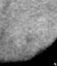 | Après traitement:  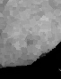

On constate que le bruit est fortement réduit sans que les contours ne soient pour autant atténués. Ils sont même en fait accentués par ce filtrage.

b. Tracé des côtes

L'expérience a montré que lorsque le foie touche les côtes, cela pose des problèmes à l'algorithme de segmentation. Celui-ci devient en effet incapable de faire la distinction entre le foie et la zone située entre les côtes.

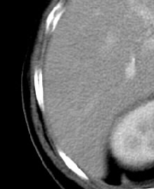
Foie touchant les côtes:

Il fallait donc trouver un moyen de remédier à ce problème. Ceci est réalisé par la procédure dite de "tracé des côtes" de l'algorithme.
On effectue tout d'abord une dilatation de l'image afin d'agrandir les côtes. On ne conserve ensuite que la partie gauche de l'image, vu qu'il s'agit de celle qui nous intéresse pour les côtes. Les côtes sont ensuite repérées grâce à leur forte intensité lumineuse sur l'image. En effet celles-ci apparaissent comme des zones très claires, proches du blanc. On vérifie ensuite que les zones trouvées se situent bien à proximité de l'extérieur du patient, afin de ne pas inclure par erreur des zones qui seraient contenues dans le foie. Ces zones sont triées verticalement, et enfin reliées entre elles par un segment blanc (d'intensité égale à 255), le blanc étant réservé dans l'algorithme aux parties éliminées.

On obtient ainsi le résultat suivant:

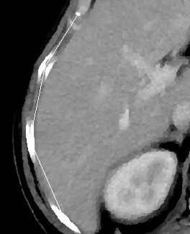
Ceci permet de régler efficacement les problèmes dûs au contact avec les côtes.

c. Le seuillage double

Il faut maintenant parvenir à isoler le foie. Pour ce faire, un double seuillage, à la fois inférieur et supérieur, est réalisé. Cela signifie que tous les pixels de l'image inférieurs à une valeur donnée A ou supérieurs à une autre valeur B seront éliminés. Il ne reste plus alors dans l'image que les pixels dont l'intensité lumineuse est comprise dans la plage d'intensité du foie.

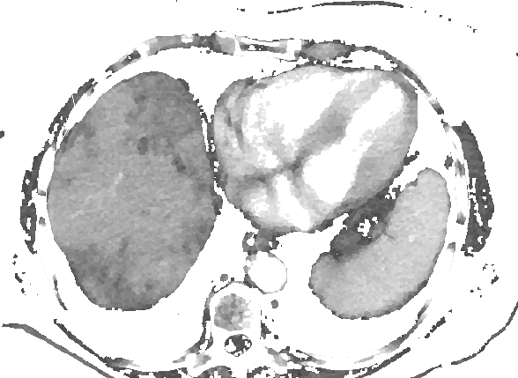
Ceci conduit au type d'image suivant :

d. Suppression des petites zones

L'étape précédente a produit une sorte de gruyère. il s'agit maintenant d'éliminer toutes les zones parasites qui ne font pas partie du foie. A cette fin, un seuil A est déterminé. L'image est parcourue de manière horizontale, et lorsque moins de A pixels se suivent, ceux-ci sont éliminés. Le même procédé est répété lors d'un balayage vertical. Il ne reste plus maintenant sur l'image que quelques zones assez importantes en nombre de pixels.

Image obtenue:
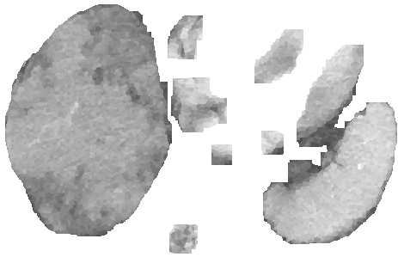

e. Conservation de la zone la plus étendue

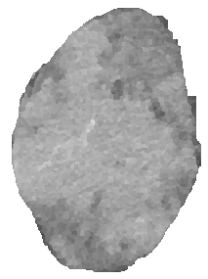Seule la zone la plus importante, qui correspond au foie, est conservée et toutes les autres sont éliminées.

Image obtenue :

f. Suppression des bords

Les contours obtenus du foie étant généralement plus sombres que la moyenne du reste du foie, ceux-ci sont éliminés. L'image est en quelque sorte rognée afin de supprimer ses bords.

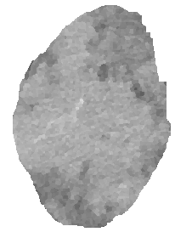
Image obtenue:

g. Seuillage adaptatif

Le foie étant isolé, il s'agit maintenant de repérer les zones tumorales sur celui-ci. C'est une fois encore un seuillage qui sera utilisé, mais celui-ci sera réalisé de manière adaptative.

Il n'est pas possible de déterminer par avance une valeur de seuil qui soit valable pour tous les examens. En effet, on rencontre d'importantes variations du contraste entre le foie et les zones tumorales d'un examen à l'autre. Le seuil est donc déterminé en fonction de la moyenne des niveaux de gris présents dans le foie. Ceci permet d'adapter la valeur du seuil de façon optimale pour chaque examen, et même pour chaque image.

Les zones tumorales sont maintenant isolées :

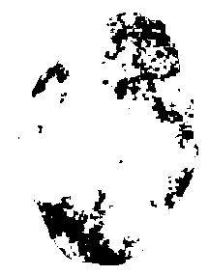

h. “Harmonisation” du résultat

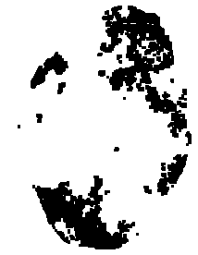
Le résultat obtenu comporte de nombreuses petites zones. Une dilatation est alors appliquée afin de relier entre elles la plupart de ces zones.

Image obtenue:

La détection des zones tumorales est à présent terminée. il ne reste plus qu’à calculer la surface obtenue et à afficher les contours en surimpression pour permettre à l’utilisateur de vérifier.

Résultat final:

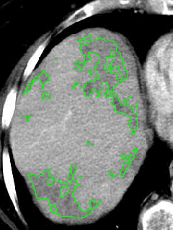

VI. Le développement du logiciel

Après la première période de familiarisation avec l'environnement de développement Visual C++, j'ai pu me pencher plus précisément sur le problème qui m'était posé.
Les premières difficultés ont commencé avec l'affichage des images. Celui-ci fonctionnait correctement sous Windows 95 ou 98 mais il n'y avait aucun affichage sous Windows NT. Une prochaine migration des micro-ordinateurs du service d'imagerie de Robert Debré vers Windows NT étant prévisible, il n'était pas question de ne pas résoudre ce problème. Un temps assez important fut consacré à la recherche d'une solution à ce problème. Je me suis finalement rendu compte qu'il s'agissait d'un problème dans la gestion de l'affichage effectuée par Windows NT et ai finalement trouvé une solution pour contourner ce problème. Plusieurs autres différences de fonctionnement entre Windows 95 et Windows NT à l'exécution d'un même programme furent rencontrées au cours du développement. De même, le fonctionnement de l'application était quelquefois aberrant du fait de problèmes causés par Visual C++. Ces problèmes furent par la suite rapidement contournés une fois que je me suis rendu compte que la source d'erreurs n'était pas ce que j'avais programmé mais plutôt l'environnement de développement.
Il a ensuite fallu pouvoir ouvrir les images médicales compressées au format JPEG afin de pouvoir les traiter au sein de mon application. J'ai utilisé pour cela un module qui est libre d'utilisation et que j'ai trouvé sur Internet.

Puis vint la phase de développement de l'algorithme de segmentation permettant la détection des zones tumorales. Cette phase fut, et de loin, la plus longue. De nombreux tatonnements furent nécessaires pour trouver un algorithme dont les paramètres puissent être suffisamment génériques, afin d'être utilisables sur toutes les images qui lui seraient soumises, tout en étant suffisamment précis.
Je souhaitais au départ que la procédure de détection soit entièrement automatique. Puis, au fur et à mesure que de nouvelles images d’examens étaient mises à ma disposition, j'ai pris conscience de leur relative diversité, et me suis rendu compte qu'une procédure totalement automatique ne serait probablement pas réalisable. Je me suis alors rabattu vers une solution semi-automatique où l'intervention de l'utilisateur était nécessaire.

Ayant opté pour une solution semi-automatique, il est alors devenu acceptable que l'algorithme commette des erreurs, celles-ci pouvant être rectifiées ultérieurement par l'utilisateur.
Ayant le choix entre des réglages trop sensibles ou trop peu sensibles pour l'algorithme j'ai choisi de réaliser une procédure légèrement trop sensible. En effet, il est relativement aisé pour l'utilisateur final de supprimer certaines zones, alors qu'il est beaucoup plus difficile d'en ajouter manuellement. De ce fait, le logiciel détecte le plus souvent quelques fausses zones tumorales mais ne détecte pas certaines zones réellement tumorales que très rarement.
L'algorithme ne donnant pas un résultat parfait, j'ai inclus la possibilité pour l'utilisateur de supprimer ou d'ajouter manuellement certaines zones en utilisant la souris.

J'ai également été très attentif à la vitesse et ai essayé de faire une procédure qui soit la plus rapide possible. En effet, un examen comportant généralement un minimum de quinze clichés, l'algorithme sera donc lancé au moins quinze fois. Il n'était donc pas pensable que la procédure soit trop longue, car multiplié par le nombre d'image cela aurait conduit à des temps d'attente beaucoup trop importants. J'ai donc porté un soin particulier à l'optimisation de la vitesse de l'algorithme.
Le temps de calcul nécessaire à la détection des zones à et à leur affichage est inférieur à deux secondes sur l'ordinateur sur lequel ce logiciel est installé (de type Pentium Pro 200), une part non négligeable de ce temps étant consommée par l'affichage. Le temps de traitement peut donc être considéré comme négligeable sur un ordinateur de milieu de gamme actuel (400 MHz). Il est intéressant de noter que cette de vitesse d'exécution n'aurait probablement pas pu être atteinte en utilisant un autre langage de programmation que le C++.

La version actuelle du logiciel donne des résultats plus exacts que la méthode manuelle quant au calcul du volume tumoral. Il y a deux causes à ce résultat. Tout d'abord toutes les zones tumorales sont prises en compte et non pas uniquement les plus significatives, comme c'est le cas avec la méthode manuelle. Ensuite les surfaces des zones tumorales sont calculées de manière exacte quelle que soit leur forme et non pas calculées uniquement d'après leur diamètre. Cette précision relative au volume tumoral est donc un point positif pour le logiciel.
Par contre, la détection globale du foie est moins précise que celle des zones tumorales. Il n'y a pas non plus, en l'état actuel du logiciel, de possibilité pour l'utilisateur de modifier l'emplacement ou l'étendue de la zone détectée comme hépatique. Cette partie de la détection étant assez peu précise, il n'est donc pas possible de calculer de manière fiable le pourcentage du foie occupé par les zones tumorales. Ceci constitue un point faible du logiciel, qui demande à être amélioré.

Conclusion

Ce stage m'a permis de passer des études de "cas d'école" étudiés au cours de mon cursus à l'IUT à un cas pratique d'utilisation des techniques de traitement et de segmentation d'images qui m'ont été enseignées.
Ceci représente une expérience fort constructive. Non pas que le sujet du stage ou les techniques utilisées soient radicalement differents de ce que l’on m’a appris à l’IUT, loin de là, mais il est fort interessant de travailler sur des cas réels et plus concrets.

C'était aussi la première fois que j'avais à gérer un projet dans sa totalité pour aboutir à un produit totalement fini et utilisable, avec les contraintes de développement que cela comporte.
En effet, il n’est pas envisagable dans le cadre d’un tel développement que le produit ne fonctionne pas correctement ou pas exactement comme prévu. De plus, s’agissant d’un logiciel étant utilisé pour le diagnostic médical, il me paraît impensable de livrer un produit qui produirait des résultats fortement erronés ou aberrants sans que les utilisateurs en soient avertis.

Toutes ces considérations sont, bien sûr, établies sur la base d’une réelle utilisation future du produit. Mais ceci n’est pas quelquechose que l’on peut connaître à l’avance. Seul le futur m’indiquera si celui-ci est utilisé ou non, et quelles seront les éventuelles modifications à apporter.

Ce stage m'a de plus permis de découvrir le fonctionnement de la vie au sein d'une entreprise, sans que je sois pour autant astraint à toutes les contraintes que cela comporte. En effet mes horaires étaient très souples.

J’ai aimé travailler sur ce projet et je retiendrai cette période de stage en entreprise comme ayant été une expérience intéressante et enrichissante.

Bibliographie

[divers]
1996-1998
Nec Imap Vision board
http://www.incx.nec.co.jp/imap-vision

[divers]
1997-1999
Code Guru
http://www.codeguru.com

J.P. Cocquerez, S. Philipp
1995
Analyse d’images : filtrage et segmentation
Masson

Foley, Van Dam, Feiner, Hughes, Phillips
1994
Introduction à l’infographie
Addison-Wesley

Arnaud Lina
1999
TraitImage
http://www.crm.umontreal.ca/~physnum/Ard/Program/TraitImage/TraitImage.html

Chris Losinger
1997
Smaller Animals’ JpegFile
http://www.smalleranimals.com/jpegfile.htm

William K. Pratt
Digital Image Processing
John Wiley & Sons, Inc

